Plans de gestion des sites LIFE Elia

UG:UM230B - Circuit: 70.316: pylône 30 au 31
Nom complet de l'UG: FAYS-LES-VENEURS/MONCEAU-EN-ARDENNES 70KV LI

Action LIFE: Lisière restaurée : 1 polygone(s) (0.31 ha)
Autres actions LIFE sous cette/ces portée(s): Lisière

Commune(s): Paliseul; Bouillon

Triage(s) DNF concerné(s): Carlsbourg; Mogimont

Gestionnaire (+ Propriétaire):

NA (Propr.: Poncelet, Joel Lucien & Petitjean, Jacqueline Lucienne)
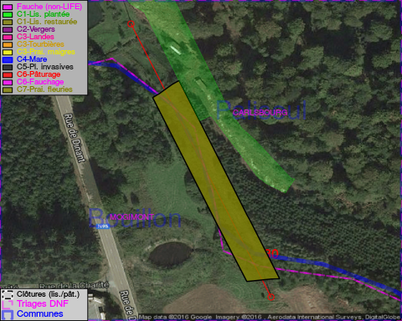

Objectif à long terme :

Lisière structurée stabilisée par sélection d'espèces arbustives

Tous les aménagements ont été terminés en January 2014

Détail par portée
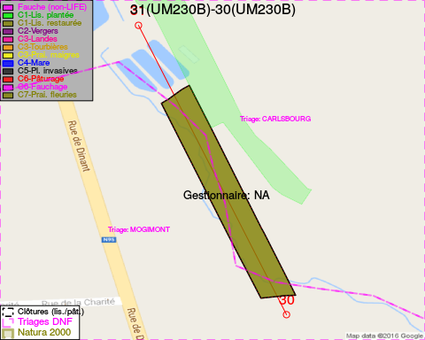
Adresse propriétaire:
- Poncelet, Joel Lucien & Petitjean, Jacqueline Lucienne : Route Du Christ 19 Bouillon

Document réalisé le 11/10/2016

